Министерство образования Республики Беларусь
Учреждение образования «Брестский государственный технический университет»
Кафедра ИИТ

ЛАБОРАТОРНАЯ РАБОТА №2
По дисциплине: «Основы машинного обучения»
Тема: «Линейные модели для задач регрессии и классификации»

Выполнил:
Студент 3 курса
Группы АС-67
Стражевич А.С.
Проверил:
Крощенко А. А.

Брест 2026
Цель работы: изучить применение линейной и логистической регрессии для решения практических задач. Научиться обучать модели, оценивать их качество с помощью соответствующих метрик и интерпретировать результаты.
Ход работы
Вариант 8
Общее задание: выполнить задания по варианту (регрессия и классификация), построить все требуемые визуализации и рассчитать метрики, написать отчет, создать пул-реквест в репозиторий с кодом решения и отчетом в формате pdf.
Задание по варианту:
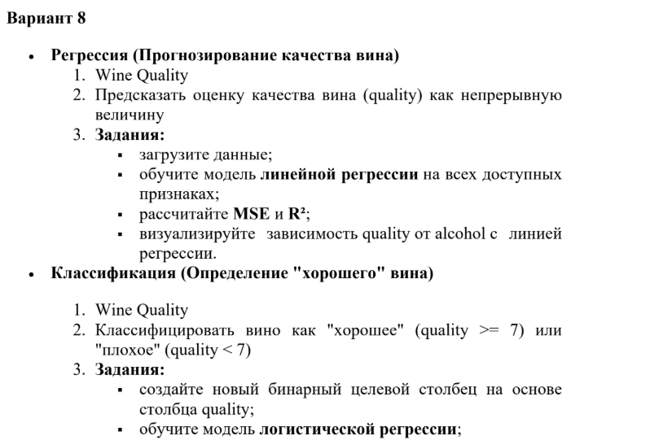
Код программы:
import pandas as pd
import numpy as np
import matplotlib.pyplot as plt
import seaborn as sns

from sklearn.model_selection import train_test_split
from sklearn.linear_model import LinearRegression, LogisticRegression
from sklearn.preprocessing import StandardScaler
from sklearn.pipeline import make_pipeline
from sklearn.metrics import (
mean_squared_error,
r2_score,
accuracy_score,
precision_score,
recall_score,
confusion_matrix
)

#1. ЗАГРУЗКА ДАННЫХ
print("ЗАГРУЗКА ДАННЫХ")

#загружаем датасет красного вина
url = "https://archive.ics.uci.edu/ml/machine-learning-databases/wine-quality/winequality-red.csv"

data = pd.read_csv(url, sep=";")

print("\nПервые пять строк датасета:") #первые пять строк
print(data.head())

print("\nРазмер датасета:") #количество строк и столбцов
print(data.shape)

print("\nКоличество пропусков:")
print(data.isnull().sum())

#ЛИНЕЙНАЯ РЕГРЕССИЯ
print("\n\nЛИНЕЙНАЯ РЕГРЕССИЯ")

#выбираем все признаки, кроме quality (целевая переменная)
X = data.drop("quality", axis=1)

y = data["quality"] #целевая переменная

X_train, X_test, y_train, y_test = train_test_split(
X, y,
test_size=0.2,
random_state=42
)

regression_model = LinearRegression() #модель линейной регрессии

regression_model.fit(X_train, y_train)

y_pred = regression_model.predict(X_test) #прогнозы модели

mse = mean_squared_error(y_test, y_pred) #метрики качества
r2 = r2_score(y_test, y_pred)

print("\nРезультаты линейной регрессии:")
print("MSE:", round(mse, 4))
print("R2:", round(r2, 4))

#3. ГРАФИК ЗАВИСИМОСТИ QUALITY ОТ ALCOHOL
#выбираем признак alcohol
alcohol = data[["alcohol"]]
quality = data["quality"]

plot_model = LinearRegression()

plot_model.fit(alcohol, quality) #модель на признаке alcohol

quality_line = plot_model.predict(alcohol)
sort_index = np.argsort(alcohol["alcohol"].values)

plt.figure(figsize=(9, 6)) #график

#значения качества вина
plt.scatter(
alcohol["alcohol"],
quality,
alpha=0.4,
label="Реальные значения"
)

#линию регрессии
plt.plot(
alcohol["alcohol"].values[sort_index],
quality_line[sort_index],
color="red",
linewidth=2,
label="Линия регрессии"
)

plt.title("Зависимость качества вина от содержания алкоголя")
plt.xlabel("Содержание алкоголя (alcohol)")
plt.ylabel("Качество вина (quality)")
plt.legend()
plt.grid(True)

plt.savefig("regression_graph.png", dpi=300, bbox_inches="tight")
plt.show()

#4. ЛОГИСТИЧЕСКАЯ РЕГРЕССИЯ
print("\n\nЛОГИСТИЧЕСКАЯ РЕГРЕССИЯ")

data["good_wine"] = (data["quality"] >= 7).astype(int)

X_class = data.drop(["quality", "good_wine"], axis=1)
y_class = data["good_wine"] #целевая переменная классификации

X_train_class, X_test_class, y_train_class, y_test_class = train_test_split(
X_class,
y_class,
test_size=0.2,
random_state=42,
stratify=y_class
)

#модель логистической регрессии
classification_model = make_pipeline(
StandardScaler(),
LogisticRegression(max_iter=1000)
)

classification_model.fit(X_train_class, y_train_class) #обучаем модель

y_pred_class = classification_model.predict(X_test_class)

#5. РАСЧЁТ МЕТРИК КЛАССИФИКАЦИИ
accuracy = accuracy_score(y_test_class, y_pred_class)

#Precision для класса "хорошее вино"
precision = precision_score(
y_test_class,
y_pred_class,
pos_label=1,
zero_division=0
)

#Recall для класса "хорошее вино"
recall = recall_score(
y_test_class,
y_pred_class,
pos_label=1,
zero_division=0
)

print("\nРезультаты логистической регрессии:")
print("Accuracy:", round(accuracy, 4))
print("Precision:", round(precision, 4))
print("Recall:", round(recall, 4))

#6. МАТРИЦА ОШИБОК

cm = confusion_matrix(
y_test_class,
y_pred_class,
labels=[0, 1]
)

plt.figure(figsize=(7, 5))

sns.heatmap(
cm,
annot=True,
fmt="d",
cmap="Blues",
xticklabels=["Плохое вино (0)", "Хорошее вино (1)"],
yticklabels=["Плохое вино (0)", "Хорошее вино (1)"]
)

plt.title("Матрица ошибок")
plt.xlabel("Предсказанный класс")
plt.ylabel("Настоящий класс")

plt.savefig("confusion_matrix.png", dpi=300, bbox_inches="tight")
plt.show()

print("\n\nРАБОТА ЗАВЕРШЕНА!")
print("Графики сохранены:")
print("1. regression_graph.png")
print("2. confusion_matrix.png")

Результат программы:
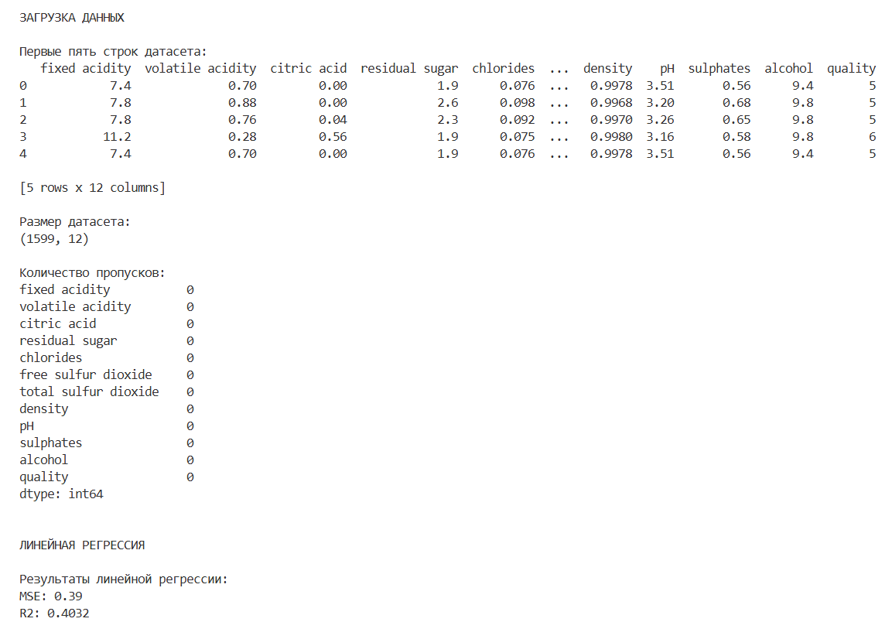

Результат прогнозирования качества вина с линией регрессии:
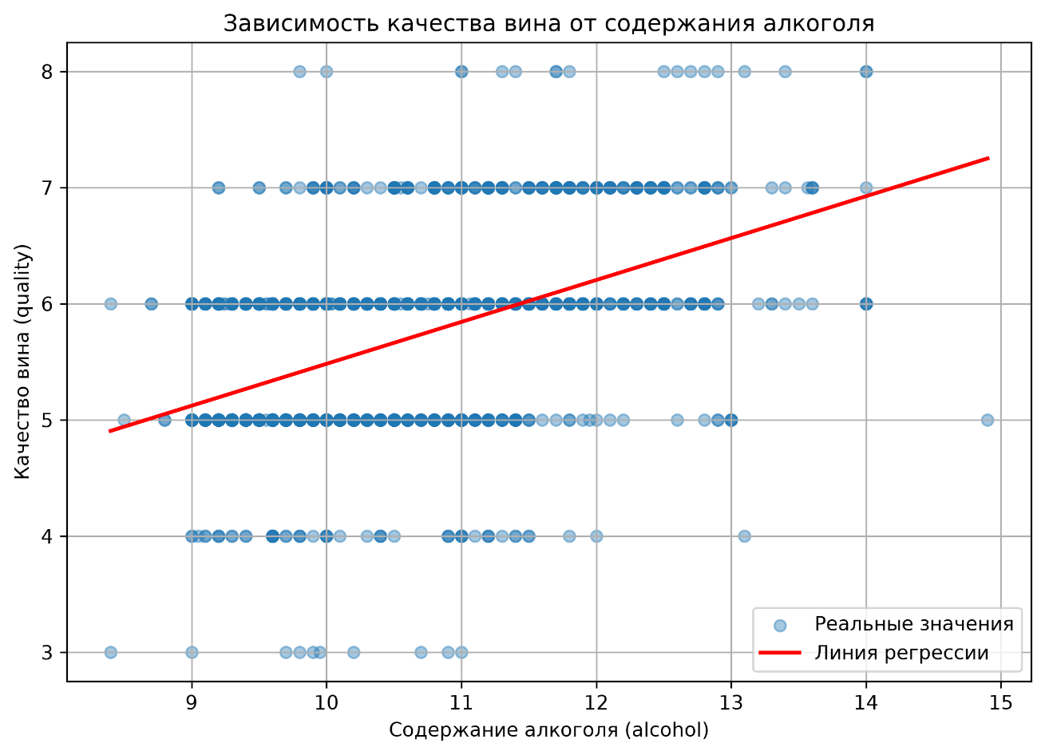
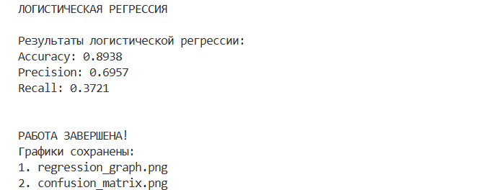
Результат определения «хорошего» вина при помощи логистической регрессии, т.е. матрица ошибок:
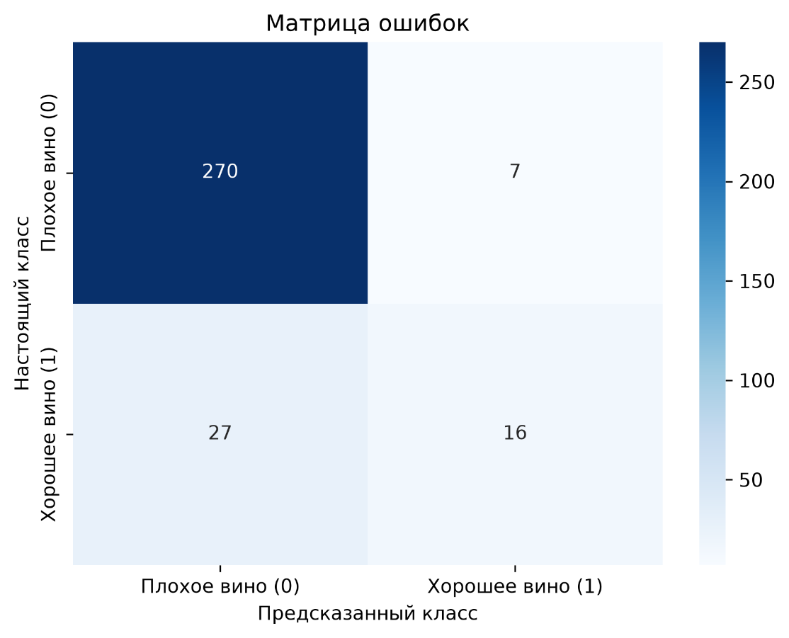

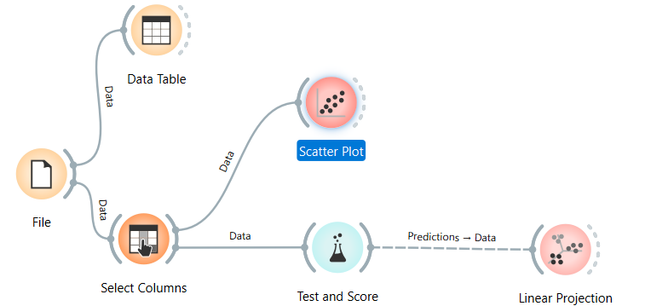
Рисунок 1 – Схема прогнозирования качества вина
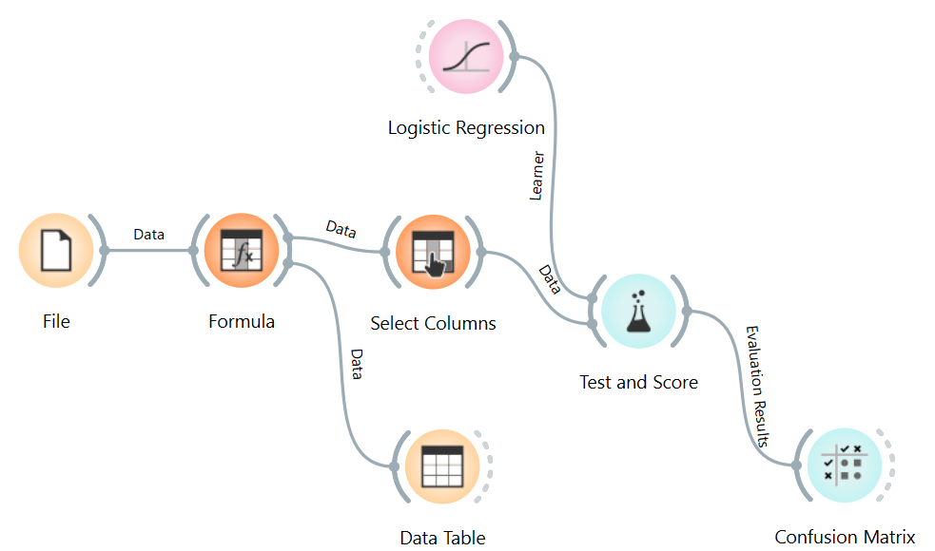
Рисунок 2 – Схема определения «хорошего» вина
Вывод: изучила применение линейной и логистической регрессии для решения практических задач. Научилась обучать модели, оценивать их качество с помощью соответствующих метрик и интерпретировать результаты.

